Mathématiques : Fiche d'exercice 7

Calcul mental : Soustractions mentales : 7 - 2 ; 9 - 0 ; 8 - 2 ; 9 - 2 ; 8 - 3 ; 9 - 1; 10 - 2
Les donner dans l'ordre, dans le désordre

Exercice 1 : Calcule le nombre de jetons de Dédé puis de Picbille, entoure celui qui en a le plus et barre les autres réponses puis calcule la différence entre les deux collections de jetons.

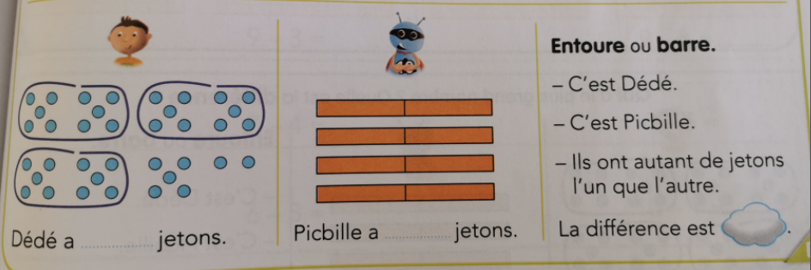

Exercice 2 : Calcule ces opérations

5 + 5 +5 = | 10 + 6 = | 10 + 10 + 8 =
10 + 5 + 1 = | 10 + 10 = | 5 + 5 + 6 =
10 + 5 + 2 + 1 = | 5 + 5 + 7 = | 10 + 7 =

Exercice 3 : Résolution de problèmes. N'oublie pas de marquer dans l'encadré l'opération que tu vas devoir calculer pour résoudre le problème.

